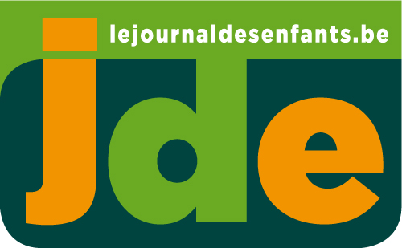

Vendredi 3 septembre 2010
SUPPLéMENT PÉDAGOGIQUE
DU DOSSIER MENSUEL

LA PAIX

Vous avez lu le dossier mensuel ? Vous pouvez à présent réaliser les activités suivantes :

Choix multiple (Qui veut gagner des millions ?)

I. Hadja Lahbib (p.3) est journaliste à

a. RTL b. La RTBF

c. ARTE d. TF1

II. En Belgique (p.3), il y a 187

a. régions b. communes

c. villes d. cantons

III. En Afrique du Sud (p.2), un « township » est un

a. bidonville b. bateau

c. enfant d. canal

IV. « Ambassadeur de la paix » (p.4) est un programme

a. français b. israélien

c. canadien d. russe

V. Un « Casque bleu » (p.1) est un

a. soldat de l’ONU b. Schtroumpf

c. enfant d. civil
- Reliez les termes de la colonne de gauche à leur localisation

1. Le tsar (p.1) a. Amérique du Sud

2. La Colombie (p.2) b. Océan Pacifique

3. Le Congo (p.2) c. Belgique

4. Le Danemark (p.2) d. Russie

5. La Nouvelle-Guinée (p.3) e. Afrique

6. New York (p.4) f. états-Unis

7. L’Université de Paix (p.4) g. Europe

- Les symboles

En page 4, on nous explique que la paix est symbolisée par une colombe. Rendez son symbole à chacun des termes suivants :

1. L’abondance a. Un iris

2. L’amour b. Un aigle

3. Bruxelles c. Un cheval cabré

4. La douceur d. Un squelette

5. Une Ferrari e. Un coq rouge

6. La Flandre f. Un lion noir

7. La justice g. Une fleur blanche

8. Napoléon h. Un cœur

9. La mort i. Une balance

10. La pharmacie j. Une rose au poing

11. La pureté k. Une corne

12. Le socialisme l. Un agneau

13. La Wallonie m. Un caducée (un serpent autour d’un bâton)

4. Un classement

a. Dans l’activité précédente, dans quel ordre les mots de la colonne de gauche sont-ils classés ?

Ils sont classés par ordre …………………………………..

b. Classez dans le même ordre les 11 infinitifs (y compris celui du titre) que vous trouverez dans l’article « Ceux qui aident à dépasser les conflits » en page 2 :

1. ……………………………….. 7. ………………………………….

2. ……………………………….. 8. ………………………………….

3. ………………………………… 9. …………………………………..

4. …………………………………. 10. …………………………………

5. …………………………………. 11. ………………………………….

6. …………………………………..

- Trouvez 5 autres termes et leur symbole (pensez aux voitures, aux qualités, aux
personnages célèbres, aux pays …)

……………………………………… …………………………………………

…………………………………….. …………………………………………

……………………………………. …………………………………………

……………………………………. …………………………………………..

…………………………………… ………………………………………….

- Dessinez ou reproduisez sur une autre feuille quelques-uns des 18 symboles trouvés

- Voici le plan de l’article de la page 1 « La paix a-t-elle un avenir ? » Complétez les mots manquants à l’aide de ceux de la liste ci-dessous

a. arbitrage – b. aucune – c. Coopération – d. échec – e. Hollande – f. mondiale – g. Organisation – h. positive – i. respecter – j. Résultats

Plan

- 1898 : …………………………. d’une conférence en ………………………………

1. Objectif : faire ………………………… la paix

- …………………………… :

a. …………………. réduction des budgets militaires

b. création d’une Cour d’………………………….. .

II. Deuxième conférence en 1907 : nouvel ………………………

- 1914 : Première Guerre …………………………….

IV. 1918 : ………………………………. entre états

- Aujourd’hui : recherche d’une paix ……………………………… .

Corrigé disponible sur simple demande auprès de votre
consultant régional ou via l’adresse suivante : sylvie.colin@lavenir.net

Supplément pédagogique réalisé par Bernard Marlière
(Merci de préciser le nom et le CP de votre école).

JDE- Route de Hannut 38 - 5004 Bouge
Tél. : 081/24.89.82 – Fax : 081/23.12.62 - E-mail : jde@lavenir.net

